**SOAL-SOAL LATIHAN UJIKOM**

1. Struktur data mendapatkan peran bagian yang penting dan dapat menjadi wajib dipahami oleh para programmer. Hal ini dikarenakan struktur ini mampu memberikan kemudahan bagi pengguna dalam mengakses data yang dibutuhkan secara tepat dan cepat. Ditambah lagi, adanya struktur data yang mempunyai format khusus mampu memberikan kemudahan dalam mengatur, memproses, mengambil, dan menyimpan data. Pengertian dari Struktur data adalah…..
   * 1. cara menyimpan dan mengatur data dengan menyusunnya secara terstruktur pada sistem komputer atau database yang memudahkan dalam akses
     2. suatu metode dalam pemodelan secara visual yang digunakan sebagai sarana perancangan sistem berorientasi objek
     3. kumpulan data yang dikelola sedemikian rupa berdasarkan ketentuan tertentu yang saling berhubungan sehingga mudah dalam pengelolaannyacara
     4. instruksi standar untuk memerintah komputer agar menjalankan fungsi tertentu
     5. bahasa markah yang digunakan peramban untuk menafsirkan dan menulis teks, gambar dan bahan lainnya ke dalam halaman web secara visual maupun suara.

1. Array adalah struktur data linear yang menyimpan kumpulan item data bertipe serupa.

Salah satu dari kelebihan struktur data array adalah….

* 1. Boros memori jika banyak elemen yang tidak digunakan
  2. Struktur data statis
  3. Data yang pertama masuk maka akan pertama dilayani
  4. Data yang terakhir masuk, bila waktu pelayanan habis kemungkinan bisa tidak dilayani.
  5. Waktu akses sama kesetiap elemen

3.

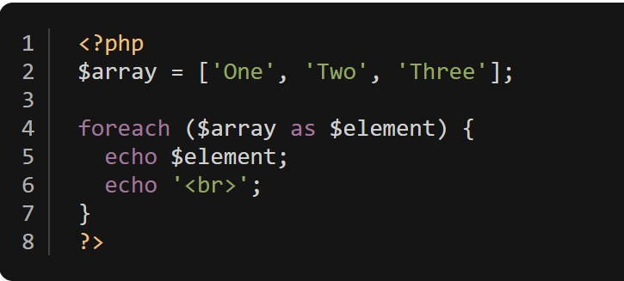

Output dari programn PHP diatas adalah

* 1. elemen elemen elemen
  2. elemen elemen elemen
  3. One, Two, Three
  4. One
  5. Two

Three

* 1. Array

1. Tahapan yang benar dalam pembuatan program computer menggunakan model proses waterfall adalah.....
   1. Project requirement – requirement analysis – design – program implementation – testing operation and maintenance
   2. Project requirement – design – requirement analysis – program implementation – testing operation and maintenance
   3. Project requirement – program implementation – requirement analysis – design– testing operation and maintenance
   4. Project requirement – design – program implementation – requirement E. analysis– testing operation and maintenance

1. Metode SDLC (Software Development Life Cycle) dalam pengembangan software adalah proses pembuatan dan pengubahan sistem serta model dan metodologi yang digunakan untuk mengembangkan sistem rekayasa perangkat lunak. Metode SDLC hadir untuk membantu kamu dalam pengembangan produk. Metode ini memiliki banyak jenisnya, metode yang fleksibel di mana pengembangan dilakukan dalam jangka pendek. Namun diperlukan adaptasi yang cepat dari developer terhadap perubahan dalam bentuk apa pun adalah metode…..
   * 1. Waterfall
     2. Agile
     3. Scrum
     4. DevOps
     5. Prototype

1. UML (Unified Modelling Language) adalah suatu metode dalam pemodelan secara visual yang digunakan sebagai sarana perancangan sistem berorientasi objek. Dalam UML, fungsi diagram yang menunjukkan aktivitas yang terlibat dalam proses atau dalam pemrosesan data adalah…..
   * 1. Sequence diagrams
     2. State diagrams
     3. Use case diagrams
     4. Activity diagrams
     5. Class diagrams

1. Apa bahasa pemrograman yang digunakan oleh Laravel?
   1. Java
   2. C++
   3. PHP
   4. Phyton
   5. Dart

1. Tools yang digunakan untuk memanage dependencies dan libraries yang akan digunakan oleh Laravel adalah…
   1. Composer
   2. Maven
   3. Gradle
   4. NPM
   5. Laravel

1. Berapa versi minimum PHP yang diperlukan untuk Laravel 10?

A. 6 B. 7

1. 8
2. 9
3. 10

1. Perintah yang digunakan untuk mengetahui versi dari laravel yang digunakan adalah…..
   1. Composer -A
   2. Composer -D
   3. Composer -P
   4. Composer -V
   5. Composer - O

1. Di bawah ini yang merupakan command yang benar untuk menginstall sebuah projek

Laravel 10 dengan nama projek example-project adalah…

* 1. composer make-project laravel/laravel:^10.0 example-project
  2. composer create-project laravel/laravel:^10.0
  3. composer create-project: laravel/laravel:^10.0 example-project
  4. composer make-project: laravel/laravel:^10.0 example-project
  5. composer create-project laravel/laravel:^10.0 example-project

1. Cara untuk menjalankan projek Laravel yang telah di-install adalah…
   1. Php artisan serve
   2. Php serve
   3. Php artisan run
   4. Php artisan start
   5. Php artisan

1. Pada database jenis SQL, data disimpan dalam bentuk…
   1. table
   2. bytes
   3. document
   4. buffer
   5. file

1. Berikut merupakan keunggulan dari menggunakan migration, kecuali…
   1. Membuat skema database dengan menggunakan kode PHP
   2. Tidak memerlukan pengetahuan mengenai SQL untuk membuat tabel database
   3. Memudahkan tim dalam melakukan perubahan untuk skema database projek
   4. Tidak memerlukan service database untuk menjalani projek
   5. Semua salah

1. Cara untuk menjalankan migration pada projek Laravel adalah…
   1. Php artisan migrate
   2. Php artisan migration:run
   3. Php artisan immigrate
   4. Php artisan migrate:run
   5. Php artisan migration

1. Potongan code dari function up() di migration yang membuat sebuah tabel fruits dengan atribut id, name, dan price adalah …

|  |  |  |  |  |
| --- | --- | --- | --- | --- |
| A. Schema::create('fruits', function(Blueprint >string('name'); $table->string('price'); }); | $table) | { | $table->id(); | $table- |
| B. Schema::create('fruits', function(Blueprint >string('name'); $table->string('price'); }); | $table) | { | $table->id(); | $table- |
| C. Schema::create('fruits', function(Blueprint >integer('name'); $table->integer('price'); }); | $table) | { | $table->id(); | $table- |
| D. Schema::create('fruit', function(Blueprint >string('name'); $table->integer('price'); }); | $table) | { | $table->id(); | $table- |
| E. Schema::create('fruits', function(Blueprint >string('name'); $table->integer('price'); }); | $table) | { | $table->id(); | $table- |

1. Berikut adalah variabel di dalam .env yang harus diperhatikan sebelum menjalankan migrasi adalah …
   1. DATABASE
   2. SESSION_DRIVER, SESSION_LIFETIME
   3. DB_CONNECTION, DB_HOST, DB_PORT, DB_DATABASE, DB_USERNAME, DB_PASSWORD
   4. APP_NAME, APP_ENV, APP_KEY, APP_DEBUG, APP_URL
   5. LOG_CHANNEL, LOG_DEPRECATIONS_CHANNEL, LOG_LEVEL

1. Command berikut yang digunakan untuk membuat seeder dengan nama UserSeeder adalah…
   1. php artisan make UserSeeder
   2. php artisan make:seeder UserSeeder
   3. php artisan make:seeder –seeder=UserSeeder
   4. php artisan make:seeder –class=UserSeeder
   5. php artisan make:seeder

19.

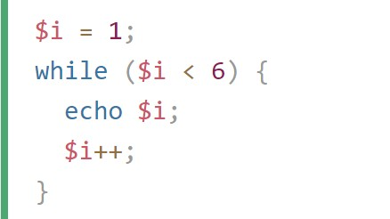

Potongan program php diatas akan menampilkan output :

* + 1. 1 2 3 4 5 6
    2. 1 2 3 4 5
    3. 123456
    4. 12345
    5. 012345

20.

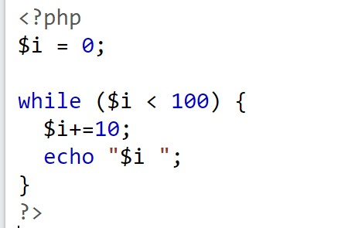

Potongan program php diatas akan menampilkan output :

* + - 1. 0 10 20 30 40 50 60 70 80 90 100
      2. 10 20 30 40 50 60 70 80 90 100
      3. 1 2 3 4 5 6 7 8 9 10
      4. 10 20 30 40 50 60 70 80 90
      5. 0 10 20 30 40 50 60 70 80 90

21. $fruits = Fruit::paginate(3) Code di atas artinya …

* + 1. Menampilkan semua record dari model Fruit
    2. Menghapus 3 record pertama dari model Fruit
    3. Mengambil record dari model Fruit dengan pagination sebanyak 3 per halaman
    4. Mengambil record dari model Fruit dengan pagination dengan total 3 halaman E. Mengambil record ke tiga dari model Fruit

22. Bagaimana cara mengambil record dari model Fruit dengan attribute price tidak kurang dari 5000?

* + 1. Fruit::where('price', '>=', 5000)->get();
    2. Fruit::filter('price', '>=', 5000)->get();
    3. Fruit::where('price', '>', 5000)->get();
    4. Fruit::where('price', '>', 5000)-;
    5. Fruit::where('price', '>', 5000);

23. Bagaimana cara mengambil record dari model Fruit dengan attribute nama yang mengandung huruf ‘b’ dan harga sama dengan 5000?

* + 1. Fruit::where('name', 'LIKE', '%b%')->get();
    2. Fruit::where('name', '%b%') ->where('price', '5000') ->get();
    3. Fruit::where('name', 'LIKE', '%b%') ->where('price', '5000') ->get();
    4. Fruit::where('name', 'LIKE', 'b') ->where('price', '5000') ->get();
    5. Fruit::where('name', 'LIKE', 'b') ->where('price', '5000') ->post();

24. Struktur kontrol yang digunakan untuk menentukan besar diskon yang diberikan bersadarkan pembelian tertentu adalah...

* + 1. struktur kontrol kode
    2. struktur kontrol program
    3. struktur kontrol percabangan
    4. struktur kontrol perulangan
    5. struktur kontrol variable

25. Untuk menambahkan komentar di program PHP, kita dapat menggunakan karakter ....

A. { … }

* 1. [ ……… ]
  2. ‘ ……….’
  3. ( ……… )
  4. // dan /* …. */

1. Pada Model, terdapat sebuah field yang perlu diisi dengan atribut yang ingin kita izinkan untuk melakukan assignment, yaitu…
   1. guarded
   2. protectable
   3. assignable
   4. fillable
   5. method

1. Apa yang wajib ditambahkan pada form POST, PUT, PATCH, DELETE untuk security purposes pada Laravel?
   1. @csrf
   2. @method
   3. @protect
   4. @security
   5. @form

1. Cara melakukan validasi terdapat field ‘name’ pada objek $request yang dipassing ke controller supaya tidak boleh tidak diisi dan minimal 3 huruf adalah adalah…
   1. $request->verify([ 'name' => 'required|min:3' )];
   2. $request->validate([ 'name' => 'required|max:3' )];
   3. $request->validate([ 'name' => 'required|min:3' )];
   4. $request->validate([ 'name' => 'min:3' )];
   5. $request->verify([ 'name' => 'min:3' )];

1. Syntax eloquent yang digunakan oleh model untuk membuat data baru, melakukan perubahan kepada data yang sudah ada dan menghapus ada secara berturut-turut adalah…
   1. make, update, delete
   2. create, edit, delete
   3. create, update, delete
   4. create, edit, discard
   5. create, update, drop

1. Fungsi dari testing dan debugging adalah.....
   1. Mengetahui masalah yang akan diselesaikan, tujuan, dan kegunaanprogram yang akan dibuat
   2. Mempermudah penerapan ke dalam algoritma
   3. Mengetahui apakah program yang telah dihasilkan memberikan solusi yang benar sesuai dengan yang diharapkan
   4. Pengumpulan kebutuhan untuk pengembangan program
   5. Berbagi kebutuhan seperti penyimpanan, akses informasi, atau program

1. Bagaimana cara untuk mengambil semua data yang pada model Fruit?
   * 1. Fruit::all()
     2. Fruit::get()
     3. Fruit::retrieve()
     4. Fruit::find()
     5. Fruit::first()

1. Bagaimana cara menghubungkan function index di ExampleController untuk route GET dengan endpoint ‘/’ dengan name ‘example_index’?
   * 1. Route::get('/index', [ExampleController::class, 'index'])->name('example_index);
     2. Route::get('/', [ExampleController::class, 'index'])->name('example_index);
     3. Route::get('/', [ExampleController.class, 'index'])->name('example_index);
     4. Route::post('/', [ExampleController::class, 'index'])->name('example_index); E. Route::post('/', [ExampleController:class, 'index'])->name('example_index);

1. Cara menguji apakan tools flutter kita instalasinya sudah lengkap atau belum, yaitu dengan menggunakan perintah:
   * 1. Flutter
     2. Dart
     3. Doctor
     4. Flutter doctor
     5. Dart doctor

1. Integration testing adalah..

A. Menguji performa dari program

* + 1. Menguji integrasi yang dilakukan kepada program
    2. Menguji setiap unit dan modul yang terdapat pada program
    3. Menguji masukan yang diberikan pada program
    4. Menguji aplikasi pada program

1. Menguji setiap unit dan modul yang terdapat dalam program tersebut adalah pengertian dari.....
   * 1. System testing
     2. Unit testing
     3. Validation testing
     4. Documentation
     5. Integration testing

1. Sebuah tahap yang berfokus pada pengujian performa suatu program disebut...
   * 1. System testing
     2. Unit testing
     3. Validation testing
     4. Documentation
     5. Integration testing